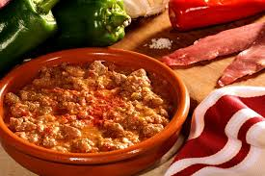

AXOA DE VEAU
(pour 4 personnes)

iINGREDIENTS
800g de veau
200g de jambon de Bayonne
10 piments doux du pays basque (verts)
1 c. à s. de piment d’Espelette en poudre
2 poivrons rouges
1 oignon
2 gousses d’ail
1 bouquet garni
1 verre de vin blanc sec
Huile d’olive
Sel

PREPARATION
- Coupez le veau en petits morceaux. Epluchez et émincez l’oignon, puis pelez et hachez l’ail.
- Lavez et épépinez les piments doux et les poivrons. Emincez-les en petits dés puis coupez le jambon en petits morceaux.
- Dans une grande cocotte, faites revenir dans l’huile d’olive l’oignon et les poivrons. Ajoutez le veau et faites -le revenir quelques minutes afin de le laisser dégorger. Réservez le veau au chaud.
A feu doux, ajoutez le jambon coupé en dés aux poivrons. Lorsque les poivrons sont bien tendres, ajoutez le veau, l’ail, le verre de vin blanc, le bouquet garni puis laissez mijoter une vingtaine de minutes.
Salez et saupoudrez de piment d’Espelette en poudre.

